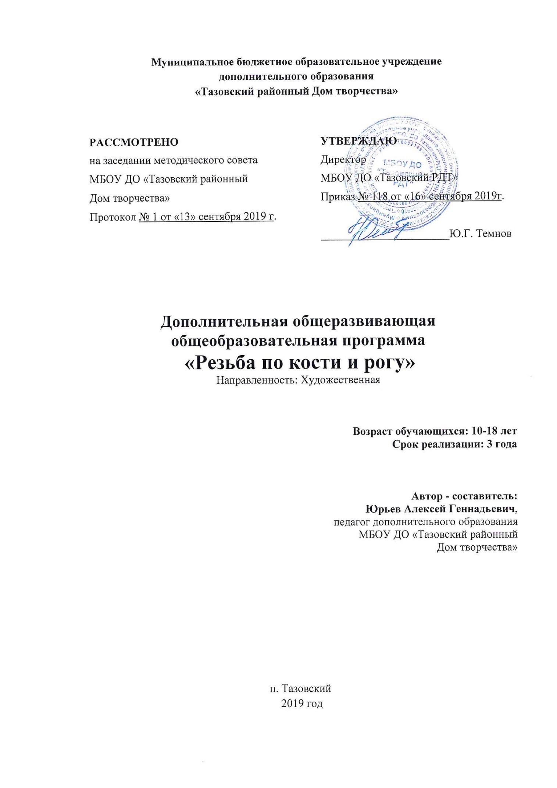

Муниципальное бюджетное образовательное учреждение
дополнительного образования
«Тазовский районный Дом творчества»

РАССМОТРЕНО  на заседании методического совета  МБОУ ДО «Тазовский районный  Дом творчества»  Протокол № 1 от «13» сентября 2019 г. | УТВЕРЖДАЮ  Директор  МБОУ ДО «Тазовский РДТ»  Приказ № 118 от «16» сентября 2019г.  _______________________Ю.Г. Темнов

Дополнительная общеразвивающая
общеобразовательная программа
«Резьба по кости и рогу»
Направленность: Художественная

Возраст обучающихся: 10-18 лет
Срок реализации: 3 года

Автор - составитель:
Юрьев Алексей Геннадьевич,
педагог дополнительного образования
МБОУ ДО «Тазовский районный
Дом творчества»

п. Тазовский
2019 год

ПОЯСНИТЕЛЬНАЯ ЗАПИСКА
Направленность программы «Резьба по кости и рогу» - художественная, нацелена на привитие обучающимся положительного эмоционального настроя на изучение древнего ремесла – резьба. Программа интегрированная (техническая и естественнонаучная направленность), комплексная.
Художественная обработка кости является одним из старейших видов народного декоративного искусства. Это давно известный, но не широко распространенный в народном декоративно-прикладном искусстве материал, но, тем не менее, выделившийся в самостоятельный вид художественного творчества. Народы Крайнего Севера изготавливали из нее гарпуны для охоты на морских животных, ножи, наконечники копий, амулеты. Такие предметы, найденные археологами на побережье Чукотки, относят к началу нашей эры.
Если обратиться к литературе по резной кости, то в ней часто говорится, что данный промысел возник во второй половине XIX века и был заимствован у народов Севера.
Раскопки культурных слоев X-XII вв. в Новгороде Великом доказали существование у населения древнерусских городов изделий, выполненных местными мастерами. В числе находок - орнаментальные бляхи-застежки одежды, гребни, шахматные фигуры, уникальные завершения посохов. Позднее изготовлением различных изделий начали заниматься в Холмогорах Архангельской области и Тобольске. Эти центры постепенно превратились в народные художественные промыслы резьбы по кости.
Уже в середине XX в. начали формироваться производства по художественной обработке этого материала в подмосковном Хотькове, в Якутске, Магадане.
Развитие промыслов резьбы по кости определялось и определяется сегодня условиями ее получения. На Чукотке добыча и обработка кости - клыков моржа - органически входили в образ жизни охотников на морского зверя. В Сибири бивни мамонта находили и находят до сих пор в вечной мерзлоте тундры. Эти виды материала становятся все большей редкостью и используются для изготовления уникальных произведений и высокохудожественных работ, выполняемых малыми сериями.
Для более массовой продукции употребляют простой, доступный материал. Однако мастера прошлого, и современные косторезы не раз доказывали, что и с ним можно добиться высоких художественных результатов. Различные виды сырья, применяемого для художественных работ, имеют свои особенности, которые приходится учитывать при конструировании предмета и его декоративной обработке.
Новизна данной программы состоит в том, что практически нет в дополнительном образовании программ, связанных с художественной обработкой кости и рога, данное направление изучается в профильных училищах, где обучающиеся получают профессию резчик. В данной программе удалось синтезировать, адаптировать и значительно расширить типовые программы «Резьба по кости и рогу» и включить в ее содержание дополнительный образовательный раздел «Орнаменты ненецкого народа», подчеркивая тем национальный компонент программы.
Реализация программы в дополнительном образовании играет существенную роль в развитие туризма муниципального образования, непосредственно демонстрируя процесс изготовления изделий и реализуя готовую продукцию (сувениры).
Актуальность программы «Резьба по кости и рогу» обусловлена содержанием статьи 4, закона Ямало- Ненецкого автономного округа от 03.12.2007 № 110- ЗАО «О фольклоре коренных малочисленных народов Севера в Ямало- Ненецком автономном округе».
В данное время происходит вымирание традиций и ремесленных искусств ненецкого народа. Решение этой проблемы состоит в возрождении народных промыслов коренных жителей Севера, через приобщение обучающихся (не только коренной национальности, так как страна наша многонациональна) к национальным традициям и ремеслам. Народное искусство всегда рассматривается, как часть материальной и духовной культуры общества. Программа «Резьба по кости и рогу» направлена на сохранение художественного наследия народа, возрождение художественного ремесла - резьбы по кости и рогу.
Педагогическая целесообразность программы заключается в приобретении начальных знаний, навыков и умений по художественной резьбе, которые впоследствии могут пригодиться в выборе профессии.
В ходе реализации программы педагог создает условия для творческого поиска обучающихся с различным уровнем технологической подготовки.
Цель программы: дать начальные знания, выработать умения и навыки в процессе обучения ремеслу - резьба по кости и рогу, формируя художественно-творческую личность через приобщение к народному творчеству.
Задачи программы:
Обучающие:
- обучить технике и технологии изготовления изделий из кости и рога;
- познакомить с ручным инструментом, а также с механическим, станочным оборудованием;
- обучить последовательным циклам технологических операций;
- познакомить с ценностями и нормами национальной культуры, с ее региональными традициями, своеобразием северных промыслов.
Развивающие:
- развитие ключевых компетентностей: опыта взаимодействия, самоорганизации, умение быть толерантным, навыков аналитической и прогностической деятельности;
- способствовать личностному профессиональному и жизненному самоопределению через создание условий в сфере творческой деятельности;
- развивать проектную деятельность всех типов (исследовательскую, творческую).
Воспитательные:
- формировать интерес к декоративно – прикладному искусству народов Крайнего Севера;
- сформировать эмоционально-чувственную нравственно-эстетическую базу культуры северного народа через взаимодействия с миром природы, миром людей, с духовным опытом национального ремесла;
- приучить к самостоятельности, трудолюбию, коллективизму, сотворчеству.
Отличительной особенностью программы является:
- содержание программы предполагает углубленное изучение культуры коренных народов Севера;
- в содержание программы включен раздел «Орнаменты ненецкого народа».
Возраст обучающихся. Срок реализации программы.
Программа рассчитана на 3 года обучения для обучающихся в возрасте 10-18 лет.
Форма и режим занятий.
Время, отведённое на обучение по программе, составляет 144 часа в год, из расчёта 4 часа в неделю. Занятия, продолжительностью 2 академических часа (академический час – 40 минут), проводятся 2 раза в неделю. Между занятиями предусмотрена перемена -10 минут.

Теоретическое и практическое обучение обучающихся проводится одновременно, при некотором опережающем изучении теоретического материала. Использование в едином приеме теории и практики создают благоприятные условия для развития у обучаемых творческих способностей и склонностей, приобщения их к созданию оригинальных и красивых вещей.
Последовательность ознакомления обучающихся с разными приемами и техникой художественной обработки материалов зависит от сложности исполнения, особенностей материала, особенностей самого изделия, технологией изготовления. В связи с этим в реализации программы используются различные формы проведения занятий:
- индивидуальная (самостоятельная) работа;
- групповая;
- по подгруппам;
- комбинированная.
Для поддержания интереса к занятиям в творческом объединении необходимо разнообразить методы организации учебной деятельности.
Приобщение обучающихся к красочному миру народного творчества, постижения ими секретов создания произведений декоративно-прикладного искусства осуществляется посредством:
- посещения местного краеведческого музея, Центра национальных культур, выставок декоративно-прикладного творчества;
- изучения творчества народных мастеров и художников, устного творчества;
- проведения праздников коренных народов Севера.
Занятие может быть организованно в форме как практического занятия, так и в форме викторины, беседы или дискуссии. Это касается вводных занятий, обобщения и систематизации знаний, на которых также могут использоваться тесты.
Ожидаемые результаты и способы определения их результативности.
По окончании изучения первого года обучения, обучающие должны:
знать:
- инструкции по технике безопасности и пожарной безопасности при работе в учебной мастерской;
- понятия о художественном ремесле «Резьба по кости и рогу»;
- специфику труда – костореза;
- особенности материала для резьбы;
- разнообразные выразительные средства (линия, объем, ритм, композиция);
- народных мастеров и художников;
- взаимосвязи форм изделия, ее назначения, материал, орнамент;
- главные отличительные признаки художественного образа изделия;
- основные подготовительные и отделочные операции используемые при обработке кости и рога (распиловка, шлифование, отбеливание, склеивание и полирование);
- формы и мотивы орнаментов ненецкого народа;
- роль орнамента в формировании эстетического отношения к народной культуре;
- условности изображения в орнаментах;
- название и толкование орнаментов;
- понятия «симметрия», «ритм», «повтор».
уметь:
- применять навыки ТБ и ПБ;
- определять основные направления художественных ремесел;
- показывать взаимоотношение искусства одного к искусству и культуре другого;
- передать выразительные особенности формы и размера предмета;
- передать в рисунке основные смысловые связи между предметами;
- при анализе произведений народных мастеров находить композиционную основу, ритм, характер движения;
- использовать в выборе сюжета композицию, строй, ритм, движение;
- применять различные инструменты и оборудование, используемое при подготовительных работах;
- применять орнаменты на практике;
- применять технику выполнения простых нарезок бормашинкой и резцом (наколки, линейчатая, выемчатая);
- применять на практике различную технику декора;
- решать художественно - творческие задачи на повтор, вариацию и импровизацию по мотивам народного орнамента;
- использовать в работе орнаментальные произведения народных мастеров.

По окончании изучения второго года обучения, обучающие должны:
знать:
- правила техники безопасности и личной гигиены;
- приемы работы бормашиной;
- приемы увеличения и уменьшения рисунка;
- технологию применения гравировки;
- стадии выполнения резьбы;
- сущность рельефной, ажурной, скульптурной, объемной резьбы;
- сущность процессов инкрустации и оклейных работ.
уметь:
- применять на практике различные технологии художественной обработки кости и рога;
- выполнять подготовительные наброски изделия;
- составлять операционную карту.

По окончании изучения третьего года обучения, обучающие должны:
знать:
- основы художественного ремесла ненецкого народа;
- основные требования к художественной композиции;
- технические приемы резьбы.
уметь:
- правильно организовать рабочее место с точки зрения безопасности и гигиены;
- анализировать изделия народных мастеров;
- выполнять композиции с учетом поверхности материала;
- воплощать творческий замысел в различной технике резьбы на основе выбранного материала;
- самостоятельно составлять эскизный проект на материале, с учетом декоративных и технологических свойств;
- отыскивать пути исправления производственного брака.

Способы проверки результатов обучения и формы подведения итогов.
Система мониторинга образовательных результатов включает в себя следующие виды контроля: вводный, текущий, промежуточный, итоговый.
Для проверки входных знаний и умений обучающимся предлагается тестирование.
На занятиях применяется такой метод текущего контроля, как просмотр – выставка всех работ для обсуждения и анализа. Уровень освоения теоретического материала выявляется в беседах, в выполнении практических упражнений при работе в материале и творческих заданий. В течение года ведется индивидуальное педагогическое наблюдение за творческим развитием каждого ребенка. Определяется уровень развития обучающегося, рост его способностей; результаты заносятся в таблицу, где по сумме баллов и определяется индивидуальная степень освоения программы с учетом возраста.
Промежуточная аттестация включает зачетную работу (изготовление сувенира по заданной теме) по программе, за полугодие.
Итоговая аттестация в конце учебного года проходит в форме тестирования и выставки.
Лучшие работы отбираются на конкурсы и выставки декоративно-прикладного творчества. Участие в конкурсах различного уровня создает условия для самореализации каждого обучающегося по данной программе, дает возможность объективно оценить свои творческие достижения.

Критерии оценки результатов:
0 баллов – низкий уровень, минимальный (воспитанник овладел менее 50% объема предусмотренных программой знаний, умений и навыков);
1 балл – удовлетворительный уровень (воспитанник овладел 50-69% объема предусмотренных программой знаний, умений и навыков);
2 балла – средний уровень, хороший (воспитанник овладел 70-89% объема предусмотренных программой знаний, умений и навыков);
3 балла – высокий уровень (воспитанник овладел 90-100% объема предусмотренных программой знаний, умений и навыков).

Учебно-тематический план
1 год обучения (144 часа)
№ п/п | Наименование темы | Общий объем времени в часах
 |  | Всего часов | Теория | Практика
1 | Раздел 1. Художественный промысел «Резьба по кости и рогу». | 14 | 7 | 7
1.1 | Вводное занятие. Инструктаж по ТБ и ПБ. История развития художественного промысла «Резьба по кости и рогу». | 1 | 1 | -
1.2 | Вводный контроль знаний и умений. | 1 | 1 | -
1.3 | Характеристики и условия развития художественного промысла «Резьба по кости и рогу». | 4 | 2 | 2
1.4 | Особенности изделий, выполненных из кости и рога. | 4 | 1 | 3
1.5 | Классификация изделий. | 2 | 1 | 1
1.6 | Оборудование и приспособления. | 2 | 1 | 1
2 | Раздел 2. Основы художественного изображения. | 37 | 11 | 26
2.1 | Линия, силуэт, пятно. | 1 | 1 | 1
2.2 | Выразительность линии в передаче внешнего очертания человека, животного, предмета. | 4 | 1 | 2
2.3 | Силуэтный рисунок, его особенности. | 4 | 1 | 3
2.4 | Формы и пропорции. | 3 | 1 | 2
2.5 | Фигура в движении, характер движения. | 3 | 1 | 2
2.6 | Основные пропорции человека и животных. | 4 | 1 | 3
2.7 | Композиция. | 3 | 1 | 2
2.8 | Декоративная и тематическая композиция. | 6 | 1 | 5
2.9 | Контурный рисунок. | 4 | 1 | 3
2.10 | Силуэтная композиция. | 4 | 1 | 3
2.11 | Промежуточный контроль знаний и умений. | 1 | 1 | -
3 | Раздел 3. Подготовительные и отделочные работы. | 48 | 11 | 37
3.1 | Распиловка кости и рога. | 5 | 1 | 4
3.2 | Шлифование кости и рога. | 5 | 2 | 3
3.3 | Отбеливание кости и рога. | 22 | 4 | 18
3.4 | Склеивание кости и рога. | 10 | 3 | 7
3.5 | Полирование кости и рога. | 6 | 1 | 5
4 | Раздел 4. Орнаменты ненецкого народа. | 45 | 10 | 35
4.1 | Национальные традиции в декоративном искусстве ненецкого народа. Символика, назначение и толкование. | 2 | 2
4.2 | Орнаменты ненецкого народа. | 3 | 1 | 2
4.3 | Типы и виды орнаментов ненецкого народа. | 6 | 2 | 4
4.4 | Простейшие технологические приемы орнаментации изделий из кости и рога. | 16 | 2 | 14
4.5 | Построение декоративной композиции (симметрия, ритм, повтор) на отдельном предмете. | 17 | 2 | 15
4.6 | Итоговый контроль знаний и умений. | 1 | 1 | -
Всего часов: |  | 144 | 39 | 105
Учебно-тематический план
2 год обучения (144 часа)
№ п/п | Наименование темы | Общий объем времени в часах
 |  | Всего часов | Теория | Практика
5 | Раздел 5. Технология художественной обработки кости и рога | 144 | 25 | 119
5.1 | Гравировка по кости и рогу. | 13 | 3 | 10
5.2 | Орнаментальная композиция способом гравировки по рогу. | 10 | 2 | 8
5.3 | Рельефная резьба по кости и рогу. | 15 | 3 | 12
5.4 | Особенности декоративной трактовки в рельефной резьбе. | 11 | 3 | 8
5.5 | Ажурная резьба по кости и рогу. | 23 | 2 | 21
5.6 | Промежуточный контроль знаний и умений. | 1 | 1 | -
5.7 | Объемная, или скульптурная резьба по кости и рогу. | 31 | 4 | 27
5.8 | Инкрустация поверхности кости и рога. | 21 | 3 | 18
5.9 | Оклейные работы. | 16 | 3 | 13
5.10 | Итоговый контроль знаний у умений. | 2 | 1 | 1
Всего часов: |  | 144 | 25 | 119

Учебно-тематический план
3 год обучения (144 часа)
№ п/п | Наименование темы | Общий объем времени в часах
 |  | Всего часов | Теория | Практика
6 | Раздел 6. Художественный труд на основе художественного ремесла «Резьба по кости и рогу». | 144 | 13 | 131
6.1 | Геометрическая и растительная тематика в резьбе по кости и рогу. | 18 | 2 | 16
6.2 | Свободный выбор техники выполнения резьбы. | 19 | 1 | 18
6.3 | Творческая работа над декоративной композицией. | 22 | 2 | 20
6.4 | Промежуточный контроль знаний и умений. | 2 | 1 | 1
6.5 | Резьба по сюжетам устного народного творчества. | 18 | 3 | 15
6.6 | Творческая работа над свободной композицией по мотивам народного творчества. | 32 | 2 | 30
6.7 | Творческая работа над свободной композицией. | 31 | 2 | 29
6.8 | Итоговая аттестация. | 2 | - | 2
Итого: 144 часа |  | 144 | 13 | 131

Содержание программы
Содержание программы строится с учетом преемственности в изучении основ народного декоративно-прикладного искусства «Резьба по кости рогу». Обучение предполагает последовательное усвоение навыков художественной резьбы, начиная с упражнений по копированию изделий в определённых техниках на основе народных традиций резьбы. Затем процесс усложняется, и обучающиеся выполняют изделия по своим композициям. Процесс обучения художественной обработке неразрывно связан с усвоением основных закономерностей композиции. В качестве дополнительного вида художественной деятельности выступает предварительная работа – эскиз.
Условно содержание программы можно разделить на несколько разделов:
Первый раздел «Художественный промысел «Резьба по кости и рогу» знакомит обучающихся с художественным ремеслом «Резьба по кости и рогу», историей его развития. Рассматривается специфика труда- костореза. Знакомит с характеристиками художественного промысла «Резьба по кости и рогу», условиями развития, народными мастера и художниками, этапами развития художественной обработки кости и рога Чукотки, Якутии, Русской резной кости, Таймырской резьбой по кости. Знакомит с особенностями материала для резьбы, видами применяемых инструментов, этапами производства и требованиям к качеству.
Второй раздел «Основы художественного изображения» нацеливает мастера, педагога на воспитание у ребенка бережного и внимательного отношения к природе, развивает эстетическое восприятие, понимание того, что все виды изображения в своей основе связаны с природой. Знакомит со средствами художественной выразительности (линия, силуэт, пятно), понятиями художественный образ, силуэтный рисунок, композиция и их особенностями. Знакомит с выразительностью передачи форм и размера предмета, навыками использования пропорций в рисунке, законами построения композиций, понятием контурный рисунок.
Третий раздел «Подготовительные и отделочные работы» знакомит обучающих с основными технологическими операциями, используемыми при обработке кости и рога: распиловкой, шлифованием, отбеливанием, склеиванием, полированием их особенностями, применяемыми инструментами и приспособлениями.
Четвертый раздел «Орнаменты ненецкого народа» - нацеливает на эмоциональное восприятие богатства красоты души своего народа. Знакомит с символикой, назначением и толкованием декоративного украшения предметов быта ненецкого народа, формами и мотивами орнаментов ненецкого народа, ролью орнамента в формировании эстетического отношения к народной культуре, построением орнамента его типами и видами. Знакомит с приемами орнаментации изделий из кости и рога, последовательностью технологической обработки рога, построением декоративной композиции (симметрия, ритм, повтор) на отдельном предмете.
Пятый раздел «Технология художественной обработки кости и рога» (2 год обучения) знакомит обучающих с технологией художественной обработки материала поэтапно усложняя технологический процесс: гравировка по кости и рогу, рельефная резьба, ажурная резьба, объемная и скульптурная резьба, процессы инкрустации и оклейные работы по кости и рогу. Знакомит с подготовкой материала, этапами выполнения работ, техникой резьбы, правилами работы по операционной карте и ее составления.
Шестой раздел «Художественный труд на основе художественного ремесла «Резьба по кости и рогу» (3 год обучения) строится на основе знакомства с основами народного художественного ремесла «Резьба по кости и рогу». Помогает педагогу построить занятия так, чтобы обучающийся смог руками и душой прикоснуться к настоящему делу – резьбе по кости и рогу, и уже в этом возрасте почувствовать свою причастность к созданию вещей, которые неразрывно связаны с жизнью его малой Родины. Знакомит с геометрической и растительной тематикой в резьбе по кости и рогу, требованиям к композиции на примере изделия. Направляет на самостоятельный поиск сюжета работы путем изучения народного творчества ненецкого народа.
Все направления работы строятся на следующих принципах:
- занятия должны способствовать общекультурному развитию обучающихся;
- занятия должны развивать в обучающихся способность воспринимать народное искусство, формировать их мировоззрение;
- для приобщения обучающихся к народному искусству необходима комплексная система работы;
- развитие творческих способностей у обучающихся по созданию художественных изделий на основе принципов народного искусства (повтор, варианты, импровизация).

1 год обучения
Раздел 1. Художественный промысел «Резьба по кости и рогу».
Тема 1.1. Вводное занятие. Инструктаж по ТБ и ПБ. История развития художественного промысла «Резьба по кости и рогу».
Теория: Техника безопасности и пожарная безопасность в учебном кабинете. Художественное ремесло «Резьба по кости и рогу», история развития. Специфика труда- костореза, содержание курса.
Тема 1.2 Вводный контроль.
Теория: Тестирование на определение уровня входящих знаний и умений.
Тема 1.3 Характеристики и условия развития художественного промысла «Резьба по кости и рогу».
Теория: Характеристики художественного промысла «Резьба по кости и рогу», условия развития, народные мастера и художники. Этапы развития художественной обработки кости и рога Чукотки, Якутии, Русская резная кость, Таймырская.
Практика: Обустройство рабочего места мастера – костореза.
Тема 1.4 Особенности изделий, выполненных из кости и рога.
Теория: Особенности материала для резьбы.
Практика: Обустройство рабочего места мастера – костореза.
Тема 1.5 Классификация изделий.
Теория: Этапы производства, требования к качеству.
Практика: Обустройство рабочего места мастера – костореза.
Тема 1.6 Оборудование и приспособления.
Теория: Виды инструментов, используемых для резьбы по кости.
Практика: Обустройство рабочего места мастера – костореза. Изготовление и ремонт гравировального станка.
Раздел 2. Основы художественного изображения.
Тема 2.1 Линия, силуэт, пятно.
Теория: Композиция. Средства художественной выразительности: линия, силуэт, пятно. Художественный образ.
Практика: Перенос изображения на обрабатываемую заготовку.
Тема 2.2 Выразительность линии в передаче внешнего очертания человека, животного, предмета.
Теория: Выразительность линии в передаче очертания объекта изготовления.
Практика: Отработка приемов штриховки для передачи характерных особенностей предмета.
Тема 2.3 Силуэтный рисунок, его особенности.
Теория: Силуэтный рисунок, особенности.
Практика: Создание образа с применением штриховки, туши и краски. Использование различных линий для передачи характерных особенностей предмета.
Тема 2.4 Формы и пропорции.
Теория: Выразительность передачи форм и размера предмета.
Практика: Сравнение объемных тел и форм предметов. Выделение общих и главных форм предметов.
Тема 2.5 Фигура в движении, характер движения.
Теория: Пропорциональные отношения фигуры.
Практика: Выполнение рисунков согласно схеме - «краска» с соблюдением основных пропорций.
Тема 2.6 Основные пропорции человека и животных.
Теория: Соотношения части тела. Навыки использования пропорций в рисунке.
Практика: Отработка пропорционального построения в рисунке фигуры человека и животного.
Тема 2.7 Композиция.
Теория: Композиция, законы построения, виды композиции.
Практика: Использование законов композиции в процессе творческой работы.
Тема 2.8 Декоративная и тематическая композиция.
Теория: Декоративная композиция (плоскостность, симметрия, связь с формой предмета, выделение главного, зрительный центр, характер движения)
Практика: Построение декоративной композиции.
Тема 2.9 Контурный рисунок.
Теория: Элементы декоративного оформления «контур», «силуэт».
Практика: Отработка приемов контурного рисунка.
Тема 2.10 Силуэтная композиция.
Теория: Сгущение и разрежение силуэтов, чередование. Ритм, акцент внимания, зрительный центр. Ритмичность, статичность и динамичность.
Практика: Отработка приемов изображения силуэтной композиции.
Тема 2.11 Промежуточный контроль знаний и умений.
Теория: Тестирование, направленное на определение полученных знаний и умений.
Раздел 3. Подготовительные и отделочные работы.
Тема 3.1 Распиловка кости и рога.
Теория: Ручной и механический способы распиловки. Последовательность распиловки кости и рога.
Практика: Отработка приемов распиловки кости и рога.
Тема 3.2 Шлифование кости и рога.
Теория: Оборудование и приспособления для шлифования. Назначение шлифования.
Практика: Шлифование кости и рога.
Тема 3.3 Отбеливание кости и рога.
Теория: Отбеливание. Способы отбеливания. Растворы для отбеливания.
Практика: Подготовка материала к процессу отбеливания. Приготовление растворов для отбеливания. Отбеливание заготовок.
Тема 3.4 Склеивание кости и рога.
Теория: Склеивание. Виды клея для работ с костью и рогом.
Практика: Склеивание заготовок.
Тема 3.5 Полирование кости и рога.
Теория: Полирования. Этапы полирования.
Практика: Полирование изделий ручным и механическим способами.
Раздел 4. Орнаменты ненецкого народа.
Тема 4.1 Национальные традиции в декоративном искусстве ненецкого народа. Символика, назначение и толкование.
Теория: Разнообразие декоративного украшения предметов быта ненецкого народа. Формы и мотивы орнаментов ненецкого народа.
Тема 4.2 Орнаменты ненецкого народа.
Теория: Народный орнамент, как область художественной культуры. Роль орнамента в формировании эстетического отношения к народной культуре.
Практика: Построение орнамента, перенос орнамента на изделие.
Тема 4.3 Типы и виды орнаментов ненецкого народа.
Теория: Типовой состав орнаментов. Условности изображения в орнаментах. Названия и толкование орнаментов. Применение орнаментов в жизни.
Практика: Отработка приемов построения орнаментов.
Тема 4.4 Простейшие технологические приемы орнаментации изделий из кости и рога.
Теория: Орнаментальное украшение на материале (олений рог). Последовательность технологической обработки рога.
Практика: Выполнение простых нарезок бормашиной и резцом (наколки, линейчатая, выемчатая).
Тема 4.5 Построение декоративной композиции (симметрия, ритм, повтор) на отдельном предмете.
Теория: Декоративные закономерности оформления изделия (олений рог). Понятие «симметрия», «ритм», «повтор».
Практика: Применение на практике (нарезка на роге) различной техники в выполнении декора (геометрический узор, растительный и анималистический образ).
Тема 4.6 Итоговый контроль знаний и умений.
Теория: Итоговый контроль знаний и умений, приобретённых по программе за первый год обучения.
2 год обучения
Раздел 5. Технология художественной обработки кости и рога
Тема 5.1 Гравировка по кости и рогу.
Теория: Правила безопасности труда и личной гигиены. Технология гравировки по кости и рогу.
Практика: Приемы работы бормашиной. Подготовка материала для гравировки. Выполнение гравировки на материале. Проверка качества. Увеличение или уменьшение рисунка.
Тема 5.2 Орнаментальная композиция способом гравировки по рогу.
Теория: Техники гравировки. Операционная карта.
Практика: Работа в различной технике гравировки. Ознакомление с назначением и построением операционной карты (этапом выполнения изделия). Самостоятельное составление композиции геометрического, растительного и анималистического образа и выполнения ее в материале.
Тема 5.3 Рельефная резьба по кости и рогу.
Теория: Рельефной резьбы. Подготовительные наброски. Стадии выполнения резьбы: зарисовки, эскизы.
Практика: Подготовка основы (рог) под резьбу, перевод рисунка на основу. Надрезание и подрезание контуров. Углубление фона. Моделировка деталей. Фактурная обработка фона. Доводка изделия.
Тема 5.4 Особенности декоративной трактовки в рельефной резьбе.
Теория: Подготовительные работы над композицией и правила их исполнения на материале.
Практика: Привитие навыков соблюдения правил безопасности труда, определение ошибок и путей их исправления.
Тема 5.5 Ажурная резьба по кости и рогу.
Теория: Ажурная резьба. Подготовительные наброски. Стадии выполнения. Операции, используемых при ажурной резьбе.
Практика: Нанесение рисунка на основу, выполнение ажурной резьбы.
Тема 5.6 Объемная, или скульптурная резьба по кости и рогу.
Теория: Объемная и скульптурная резьба. Анималистический жанр данных видов резьбы. Однофигурное и многофигурное направление резьбы.
Практика: Выполнение подготовительных набросков и стадий выполнения резьбы.
Тема 5.7 Промежуточный контроль знаний и умений.
Теория: Тестирование, определение полученных знаний и умений.
Тема 5.8 Инкрустация поверхности кости и рога.
Теория: Процесс инкрустации.
Практика: Подготовительные наброски, инкрустация изделия.
Тема 5.9 Оклейные работы.
Теория: Оклейные работ. Сборки изделий способом оклейных работ.
Практика: Сборка изделий, выполняемых способом оклейных работ.
Тема 5.10 Итоговый контроль знаний и умений.
Теория: Тестирование по приобретенным знаниям за период обучения.
Практика: Индивидуальная работа на определение полученных умений.

3 год обучения
Раздел 6. Художественный труд на основе художественного ремесла «Резьба по кости и рогу».
Тема 6.1 Геометрическая и растительная тематика в резьбе по кости и рогу.
Теория: Требования к композиции на примере изделия. Организация практического выполнения творческого замысла в материале (олений рог). Безопасность труда и личная гигиена. Качество. Ошибки. Самоконтроль.
Практика: Изготовление сувенира, подвески, брелока, броши.
Тема 6.2 Свободный выбор техники выполнения резьбы.
Теория: Анализ изделий народных мастеров по кости и рогу. Самостоятельный выбор техники резьбы на основе типовой композиции.
Практика: Выполнение композиций с учетом характера поверхности материала.
Тема 6.3 Творческая работа над декоративной композицией.
Теория: Декоративная композиция.
Практика: Поиск сюжета, выполнение зарисовок. Выполнение на основе выбранного материала (рог) творческого замысла в различной технике резьбы.
Тема 6.4 Промежуточный контроль знаний и умений.
Теория: Тестирование по приобретенным знаниям за период обучения.
Практика: Индивидуальная работа на определение полученных умений.
Тема 6.5 Резьба по сюжетам устного народного творчества.
Теория: Эскизный проект.
Практика: Поиск сюжета. Составление эскизов. Самостоятельное воплощение эскизного проекта на материале, с учетом декоративных и технологических свойств. Выполнение работы различными видами резьбы.
Тема 6.6 Творческая работа над свободной композицией по мотивам народного творчества.
Теория: Народное творчество.
Практика: Выбор эпизод, из прочитанного произведения, составление эскизного проекта композиции. Соотношение рисунка с эпизодом. Выполнение резьбы на основе.
Тема 6.7 Творческая работа над свободной композицией.
Теория: Учет фактуры материала и творческое исполнение. Графическое выражение творческих замыслов и моделирование. Шаблоны и трафареты, пути исправления брака. Технические приемы резьбы. Самоконтроль.
Практика: Изготовление изделия по самостоятельно разработанному проекту.
Тема 6.8 Итоговая аттестация.
Теория: Тестирование по приобретенным знаниям за период обучения.
Практика: Индивидуальная работа на определение полученных умений. Анализ творческих работ, выполненных за период обучения. Рекомендации по самостоятельной работе над изделиями. Перспективы на самостоятельное развитие промысла. Отчетная выставка.

Методическое обеспечение программы.
Методы и приемы организации учебно-воспитательного процесса:
- объяснительно-иллюстративный (беседа; обсуждение; объяснение);
- программированный;
- эвристический;
- проблемный;
- модельный;
- информационно-перцептивный метод (эмоциональное воздействие через образное слово, мимику, жест);
- эмпирический метод (анкетирование, тестирование, педагогический эксперимент, включающий констатирующий, формирующий и контрольный этапы);
- метод рейтинговой экспертной оценки (специальная диагностика, опрос, творческие задания, зачет, самопроверка);
- игровой и поисковый метод;
- создание творческой ситуации, ориентированной на поиск взаимосвязей между различными видами искусств.
Педагогические технологии:
- Информационно-коммуникационные;
- Личностно-ориентированные;
- Здоровьесберегающие;
- Развивающего обучения;
- Игрового обучения и т.д.
2. Дидактический материал.
Для лучшего усвоения программного материала используются наглядные пособия, репродукции, таблицы, иллюстрации (ПРИЛОЖЕНИЯ 1-4):
- технологические карты по разработке эскизов животных и птиц Крайнего Севера;
- технологические карты по орнаментам коренных народов Севера;
- инструкционные и технологические карты по изготовлению конкретных изделий.
3. Материально - техническое обеспечение программы.
Занятия проводятся в учебном кабинете, оснащенном необходимым оборудованием.
№ | Технические средства | Кол-во
1 | Телевизор | 1 шт.
2 | Двухсторонний заточной станок с гибким валом | 8 шт.
3 | Пылесос с пылеулавливателем | 1 шт.
4 | Лампа настольная | 8 шт.
Инструменты и приспособления
1 | Двухсторонний заточной станок с гибким валом | 8 шт.
2 | Набор фрез | 8 шт.
3 | Ножовка по металлу | 2 шт.
4 | Набор наждачной бумаги | 8 шт.
5 | Сверлильный станок | 1 шт.
6 | Набор надфилей | 8 шт.
7 | Кусачки | 2 шт.
8 | Плоскогубцы | 2 шт.
9 | Тиски | 2 шт.
Материалы:
1 | Тушь | 5 шт.
2 | Клей ПВА | 500 гр.
3 | Рог оленя | 10 кг.
4 | Бивень мамонта | 5 кг.
5 | Наборы карандашей | 5 шт.
Индивидуальные материалы
1 | Респиратор | 8 шт.
2 | Очки | 8 шт.
3 | Альбомы | 8 шт.
4 | Линейки | 8 шт.

Список литературы, используемый для разработки программы:
  - Абросимова А.А., Каплан Н.И., Митлянская Т.Б. 'Художественная резьба по дереву, кости и рогу' \\Издание второе переработанное - Москва: Высшая школа, 1984 - с.159
  - Баталаева И. Резьба по кости. М., 2006.
  - Митлянская Т. художественная резьба по дереву, кости и рогу. М., 1984.
  - Подгорный Н. Резьба, мозаика, гравирование, 2000.

Список литературы для педагога:
  - Пособие «Комплекс упражнений на занятиях изобразительного искусства»;
  - Запаренко В. Энциклопедия рисования. - С.-П. 2000.
  - Митлянская Т. Художественная резьба по кости. М., 1989.
  - Деятельность педагога дополнительного образования в современных условиях. ФГОС, издательство Учитель.
  - Основы декоративно- прикладного искусства, 2-е издание. Л.В. Косогорова, Л.В. Неретина.
  - Организация процесса воспитания детей: современные подходы, формы и методы. Сборник методических разработок. Центр «Педагогический поиск».
  - Проблемно- ценностное общение. Внеурочная деятельность. Клубные часы. 5-6 классы. ФГОС
  - Подготовка дополнительного художественного образования детей в каникулярное время. Издательство Просвещение.
  - Техническое конструирование. В. А. Горский. ДРОФА 2010 год.

Список литературы для обучающихся:
  - Аксенова М.Д. Энциклопедия для детей «Искусство». - М. 2000.
  - Лахути М.Д. Как научиться рисовать. - М. 2000.
  - Рандин В. Художественная резьба по кости и рогу. (Практическое руководство).

Список литературы для родителей:
  - Организация процесса воспитания детей: современные подходы, формы и методы. Сборник методических разработок. Центр «Педагогический поиск».

ПРИЛОЖЕНИЕ 1

Наглядные пособия «Орнаменты коренных народов севера»

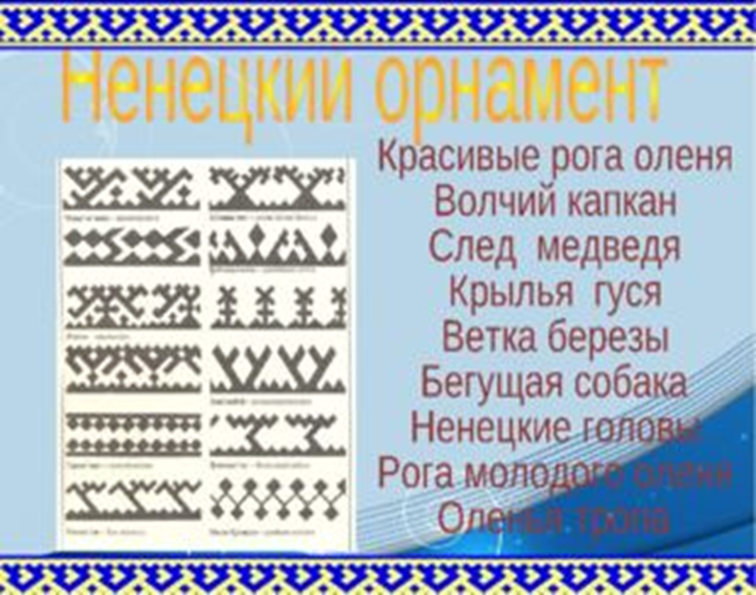
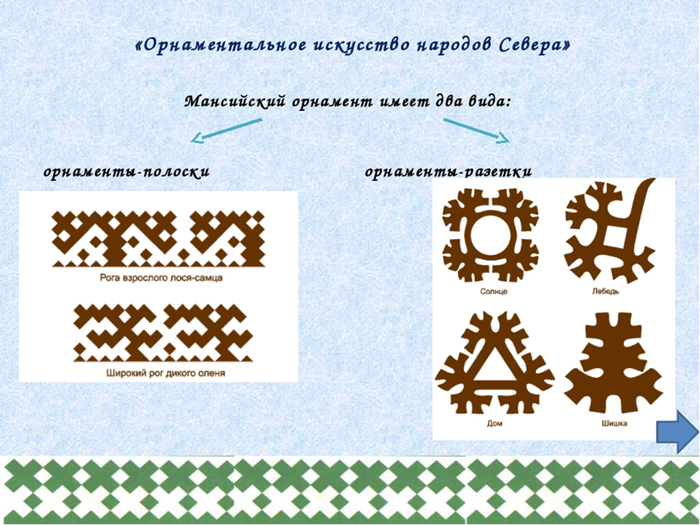
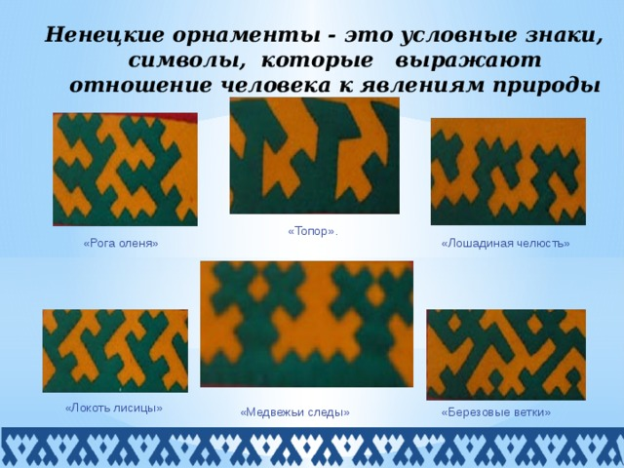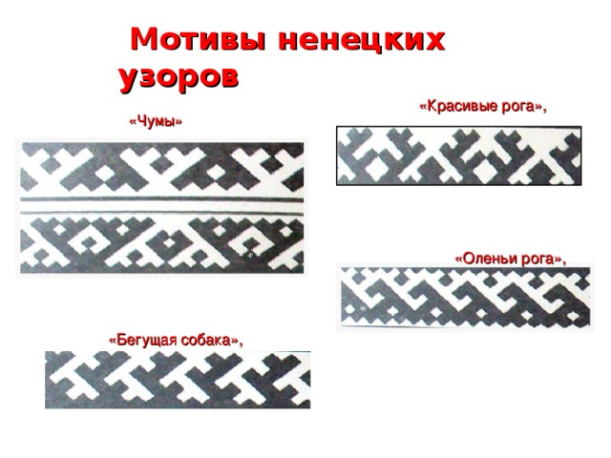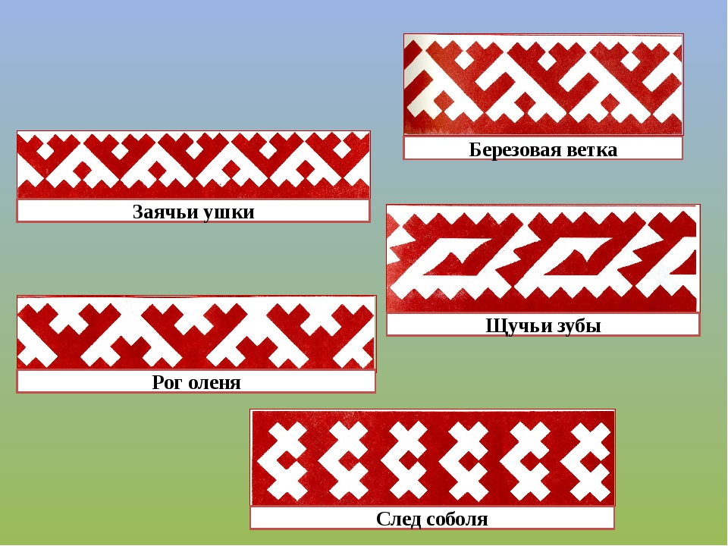

ПРИЛОЖЕНИЕ 2

Наглядное пособие «Животные крайнего севера»

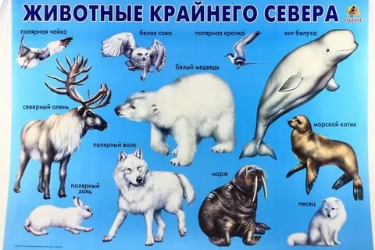

ПРИЛОЖЕНИЕ 3

Наглядное пособие «Этапы выполнения эскиза медведя»

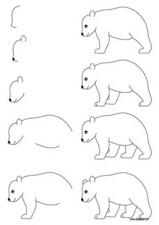

ПРИЛОЖЕНИЕ 4

ТВОРЧЕСКИЕ РАБОТЫ

По мотивам народного творчества  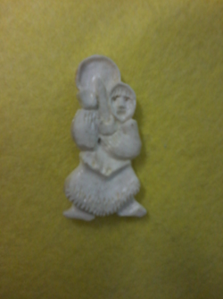 | По сюжетам устного народного творчества  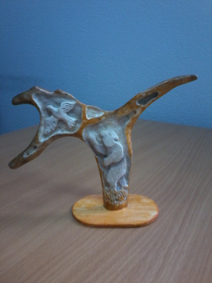
Декоративная композиция  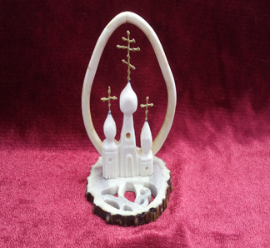 | Растительная тематика в резьбе по кости  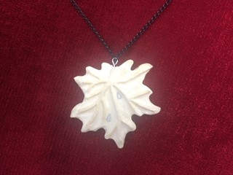
Оклейные работы  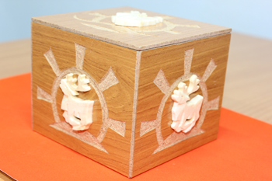 | Инкрустация  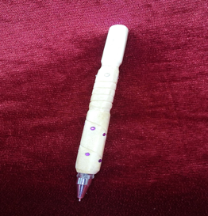

Скульптурная резьба
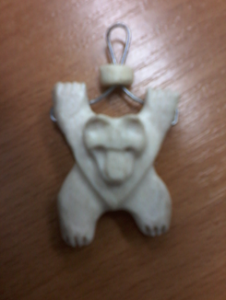
Рельефная резьба
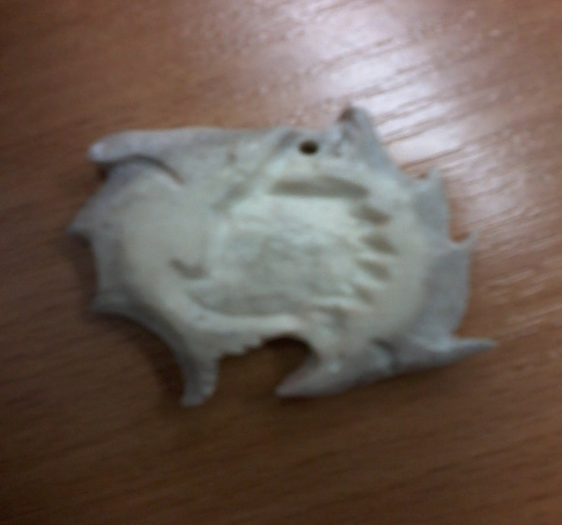
Гравировка по кости и рогу
